Tööde album
Restaureerimis protokoll

Eva Sandra Uustal
Teostaja nimi

Tudeng
Ametinimetus

Tartu Kõrgem Kunstikool
Tööde läbiviimise koht (asutus/osakond)

Annes Hermann/meister/TKK
Juhendaja /ametinimetus/asutus

- Objekti andmed

Nimetus | Biidermeier tugitool
Autor | Puudub
Dateering | 1920
Materjal | Mänd-konstruktsioon, Mahagon
Tehnika | Raamkonstruktsioon
Mõõtmed
Omanik | Eva Sandra Uustal
Tähis | Puudub

- Konserveerimistööde ülesanne/eesmärk

Tooli visuaalse väljanägemise parandamine, viimistluse uuendamine, polstri rekonstruktsioon.
Tööde teostamise aeg | 20.02.2018-25.05.2018

- Objekti iseloomustus

Kirjeldus  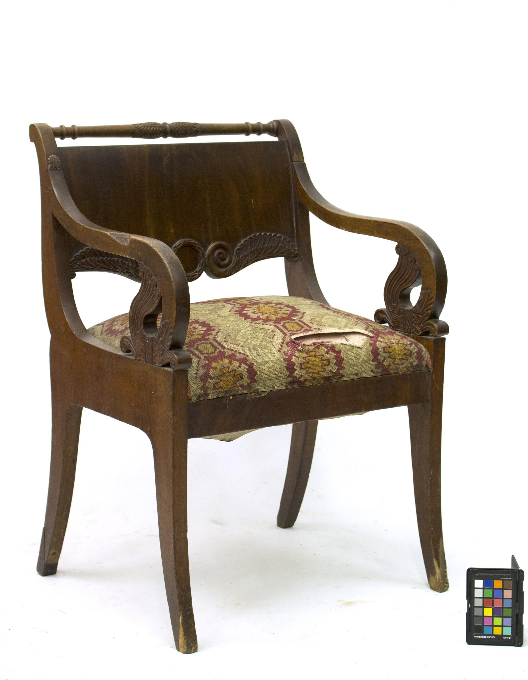 | Tegemist on Biidermeier tugitooliga. Tool on männipuidust konstruktsiooniga, kaetud mahagoni spooniga. Käetoed on mahagonist puidulõikega. Jalgadel on spoonikahjustused. Tooli seljatoel asetseb uhke tiivamotiiviga puidulõige. Tool on viimistletud shellakiga.  Tool on pärit Ida-Virumaalt Tamme talust.
Autori v töökoja märgistus, signatuur | Puudub
Muud pealdised, märgid, tekstid | Tooli tagasarjel asetseb number 15
Andmed varasemate konserveerimis-restaureerimistööde teostamise kohta | Toolil on parandatud tagumist jalga lisades sellele mahagoni tükk, fikseerides naelaga. Tooli algupärane poolpehme polster on tehtud ümber vedrupolstriks.(5 vedru)
Kirjandus- ja arhiiviallikad | Puudub

- Objekti seisund enne konserveerimist

Seisundi kirjeldus  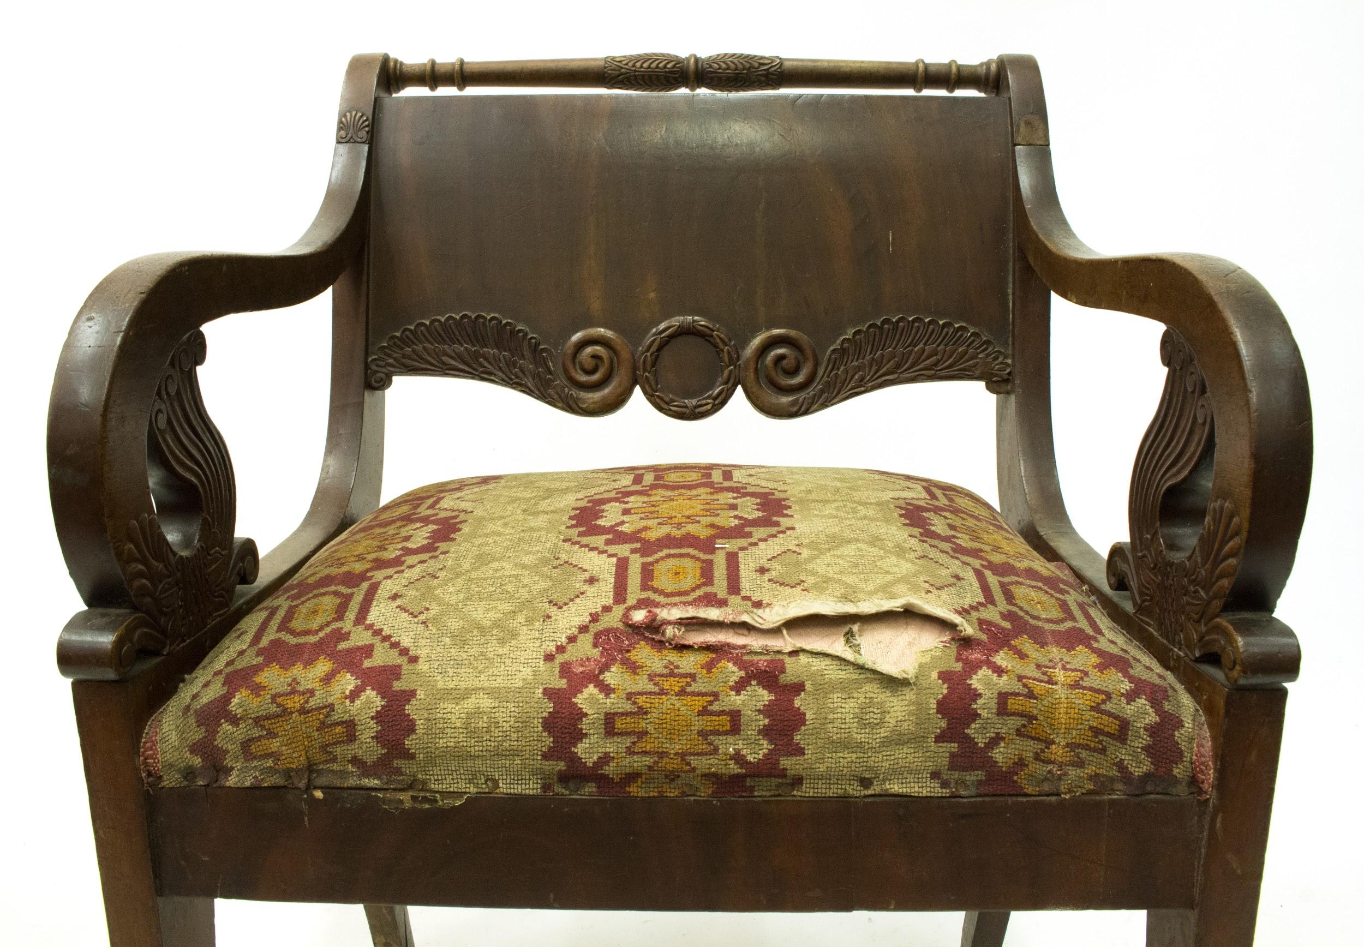 | Konstruktsiooni käetugede tappühendused on lahti. Paremal käetoel asetseb lõikekahjustus. Vasak tagajalg on suurema kahjustusega. Tooli parema vasaku käetoe ülal puudub puidulõige. Viimistlus on kulunud ja määrdunud. Polster ei ole säilinud esialgsel kujul, on tugevalt kahjustunud, katteriie pleekinud, määrdunud ning purunenud.  Polstri konstruktsiooni moodustab 5 x keermelist vedru, mis on täielikult oma asukohast  eraldunud.
Kokkuvõtlik/üldine hinnang objekti seisundile | Konstruktsiooni üldseisund on hea, polster lagunenud.

- Konserveerimistööde kava

Tööde loetelu
- Tooli üldseisundi dokumenteerimine: kirjeldamine ja pildistamine  Polstri autentsuse tuvastamine ja seisundi määramine  - Kangaproovide ja naelanäidiste puhastamine ja hoiustamine  - Vedrude kinnitusskeemi analüüs  - Vana polstri eemaldamine  - Puitkonstruktsiooni lahti võtmine ja vajalike paranduste tegemine  - Puitkonstruktsiooni puhastamine ja viimistlemine  Polstri rekonstrueerimine  - Tugirihmade kinnitamine  - Polstri täitematerjali läbiõmblus, vormiõmblus, kontuurõmblus  - Istme ja seljatoe pikeeringukihi taastamine  - Katteriide paigaldus  Lõppdokumentatsiooni vormistamine | - Fikseerida eseme seisund, tuvastada konstruktsiooni kahjustused  - Algse tehnilise lahenduse fikseerimine, polstri tegeliku seisundi tuvastamine  - Algupäraste kangaste ja naelte säilitamine  - Jäädvustada algne vedrude sidumisskeem  - Rekonstruktsioonipinna avamine  - Tooli konstruktsioonilise tugevuse taastamine  - Vana viimistluse eemaldamine, toonida konstruktsioon sobivasse tooni, konstruktsioonipinna viimistluspinna kaitsmine  - Reformpolstri toetuspinna tekitamine  - Põhipolstri taastamine  - Põhipolstri viimistlemine  - Polstri vormistamine  - Teostatud tööde ja kasutatud materjalide fikseerimine

Konserveerimistööde kirjeldus
Teostatud tööd
- Tooli üldseisundi dokumenteerimine: kirjeldamine ja pildistamine  - Polstri autentsuse tuvastamine ja seisundi määramine  - Kangaproovide ja naelanäidiste puhastamine ja hoiustamine  - Vedrude kinnitusskeemi analüüs  - Vana polstri eemaldamine  - Käetugede lahti võtmine  - Vajalike puiduparanduste tegemine  - Uue puidulõike tegemine  Puitkonstruktsiooni puhastamine ja viimistlemine  - Puitkonstruktsiooni puhastamine  - Peitsimine  - Shellakiga viimistlemine  Polstri rekonstrueerimine  - Uue raami tegemine  - Tugirihmade kinnitamine ning polstri täitematerjali lisamine  - Vormiõmblus, kontuurõmblus  - Istme pikeeringukihi taastamine  - Katteriide paigaldus  Lõppdokumentatsiooni vormistamine |  | - Fotokaamera, statiiv, mõõdulint, tekstitöötlusprogramm MS Word, fototöötlusprogramm Photoshop  - Maarliteip, värvilised markerid  - Käärid, triikraud, kiletaskud  - Lõikenäpitsad, näpitsad, sõrg, käärid  - Haamer, piirituskompress,  - Peitel, lõikepeitel, liivapaber, harilik, niiskuskindel PVA,  - Erinevad lõikepeitlid  - Karukeel, tehniline piiritus  - Peits, pintsel  - Shellak, pintsel, vatitampoon  - Joonlaud, harilik, formaatsaag, lintsaag, peitel  - Vedrude tugirihm, tugirigmade naelad, haamer, õmblusnöör, kumer nõel, Jutekangas, merihein, nööpnõelad, kriit, joonlaud, käärid  - Õmblusnöör, nõel (kumernõel), merihein, kriit, joonlaud, käärid  - Õmblusnöör, vatt, valge puuvillane kangas, nõel, nööpnõelad (jämedad), klambrid  - Mööbliriie, nööpnõelad, kriit, joonlaud, käärid, klambrid, haamer, nõel
Muudatused konserveerimistööde kavas | Tööd on teostatud konserveerimiskava alusel

- Illustratiivne materjal (fotod, skeemid jne)

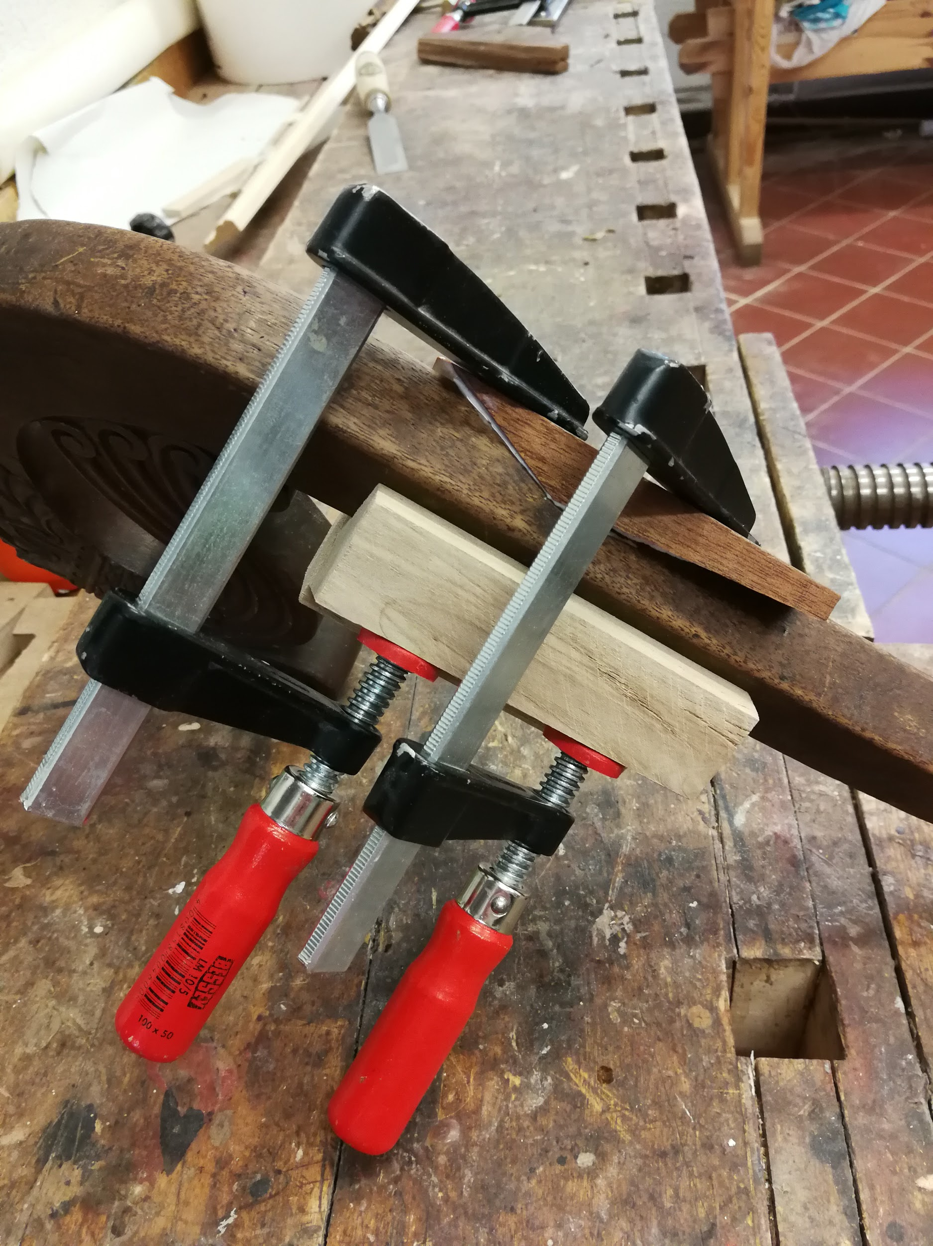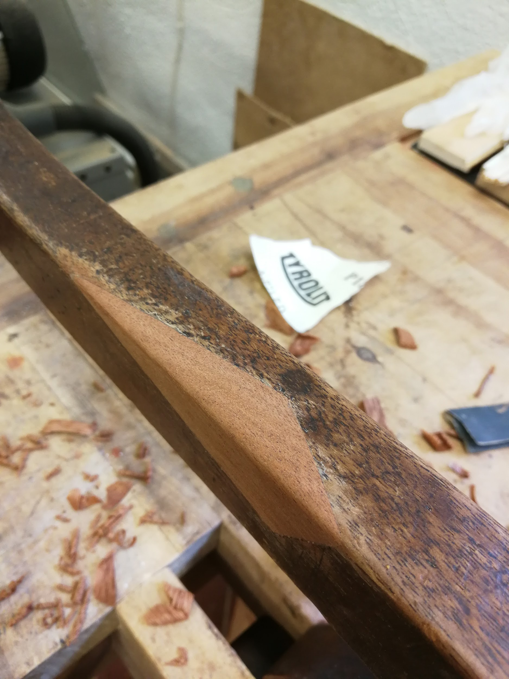

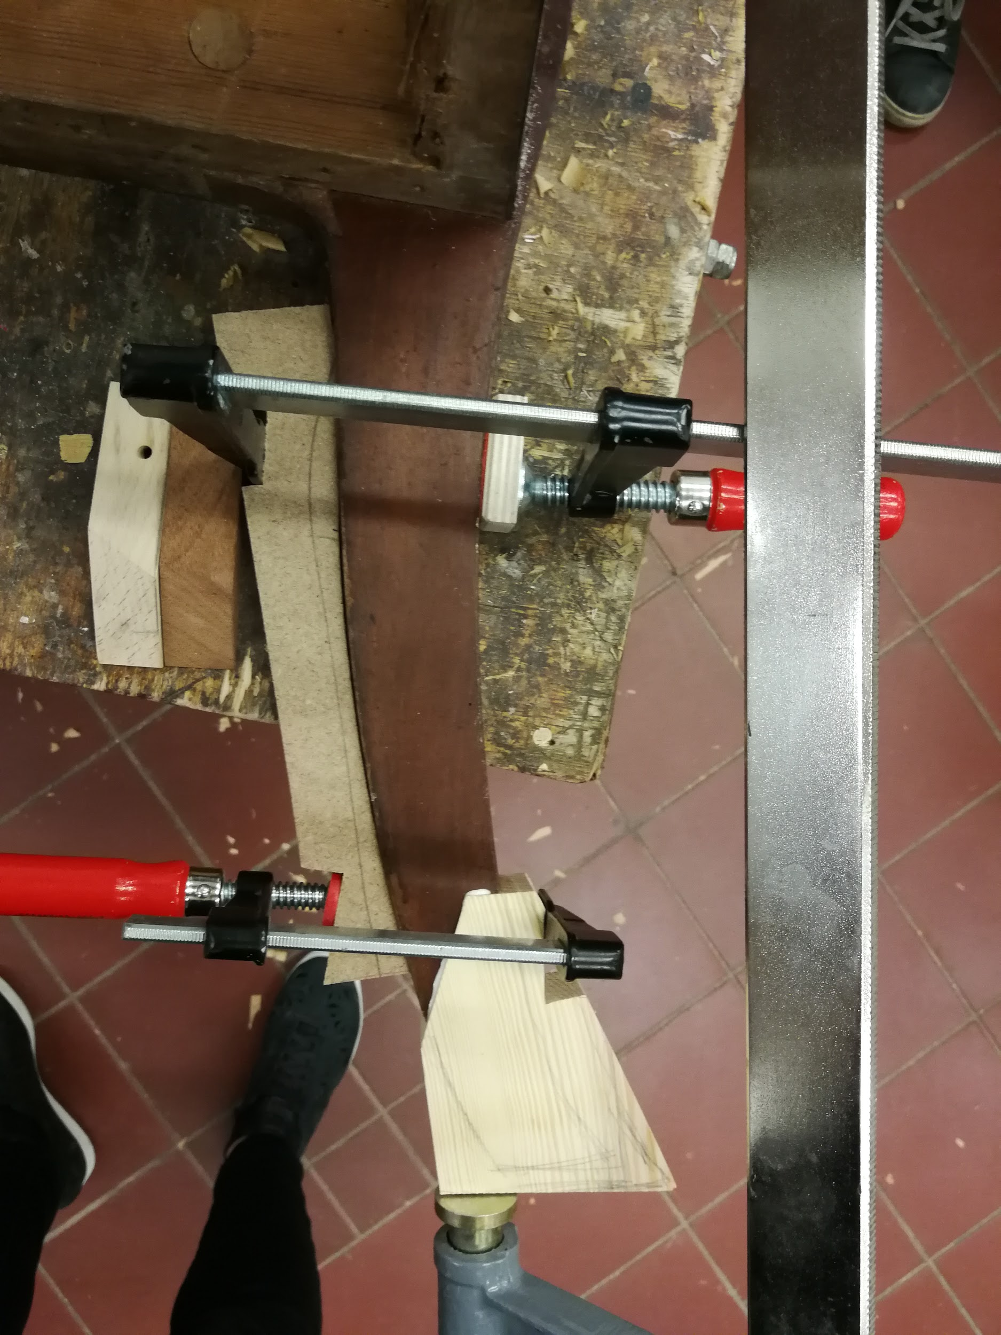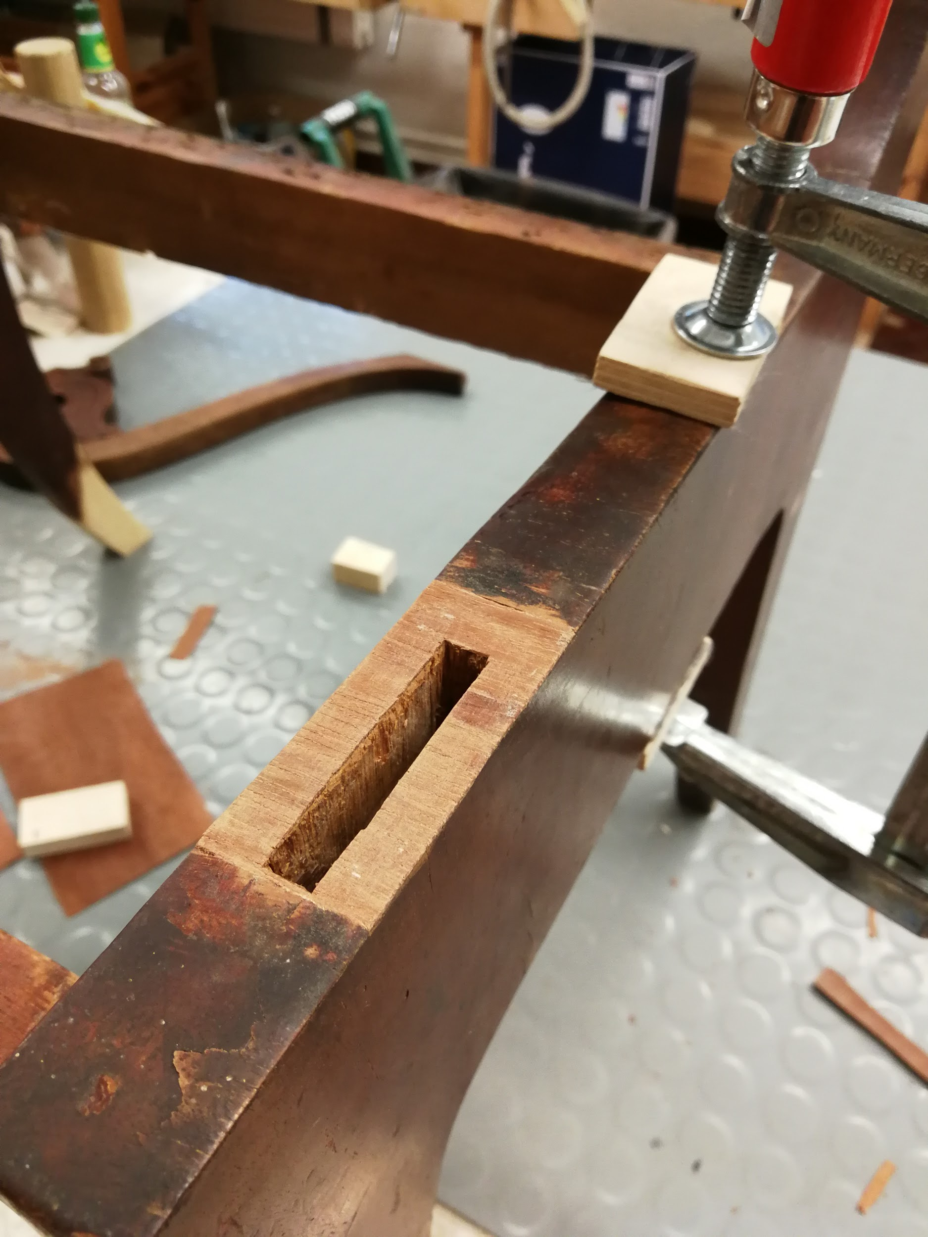

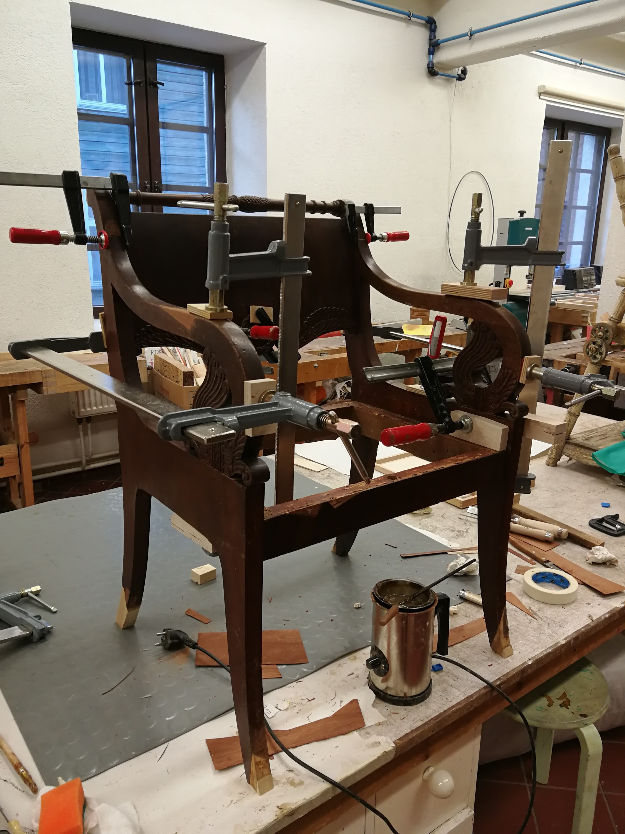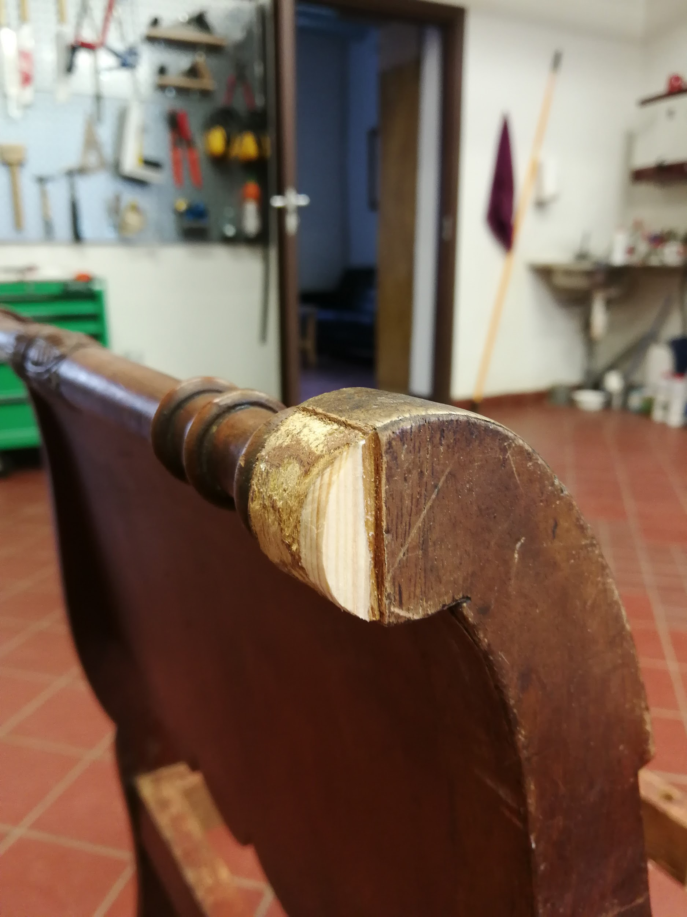

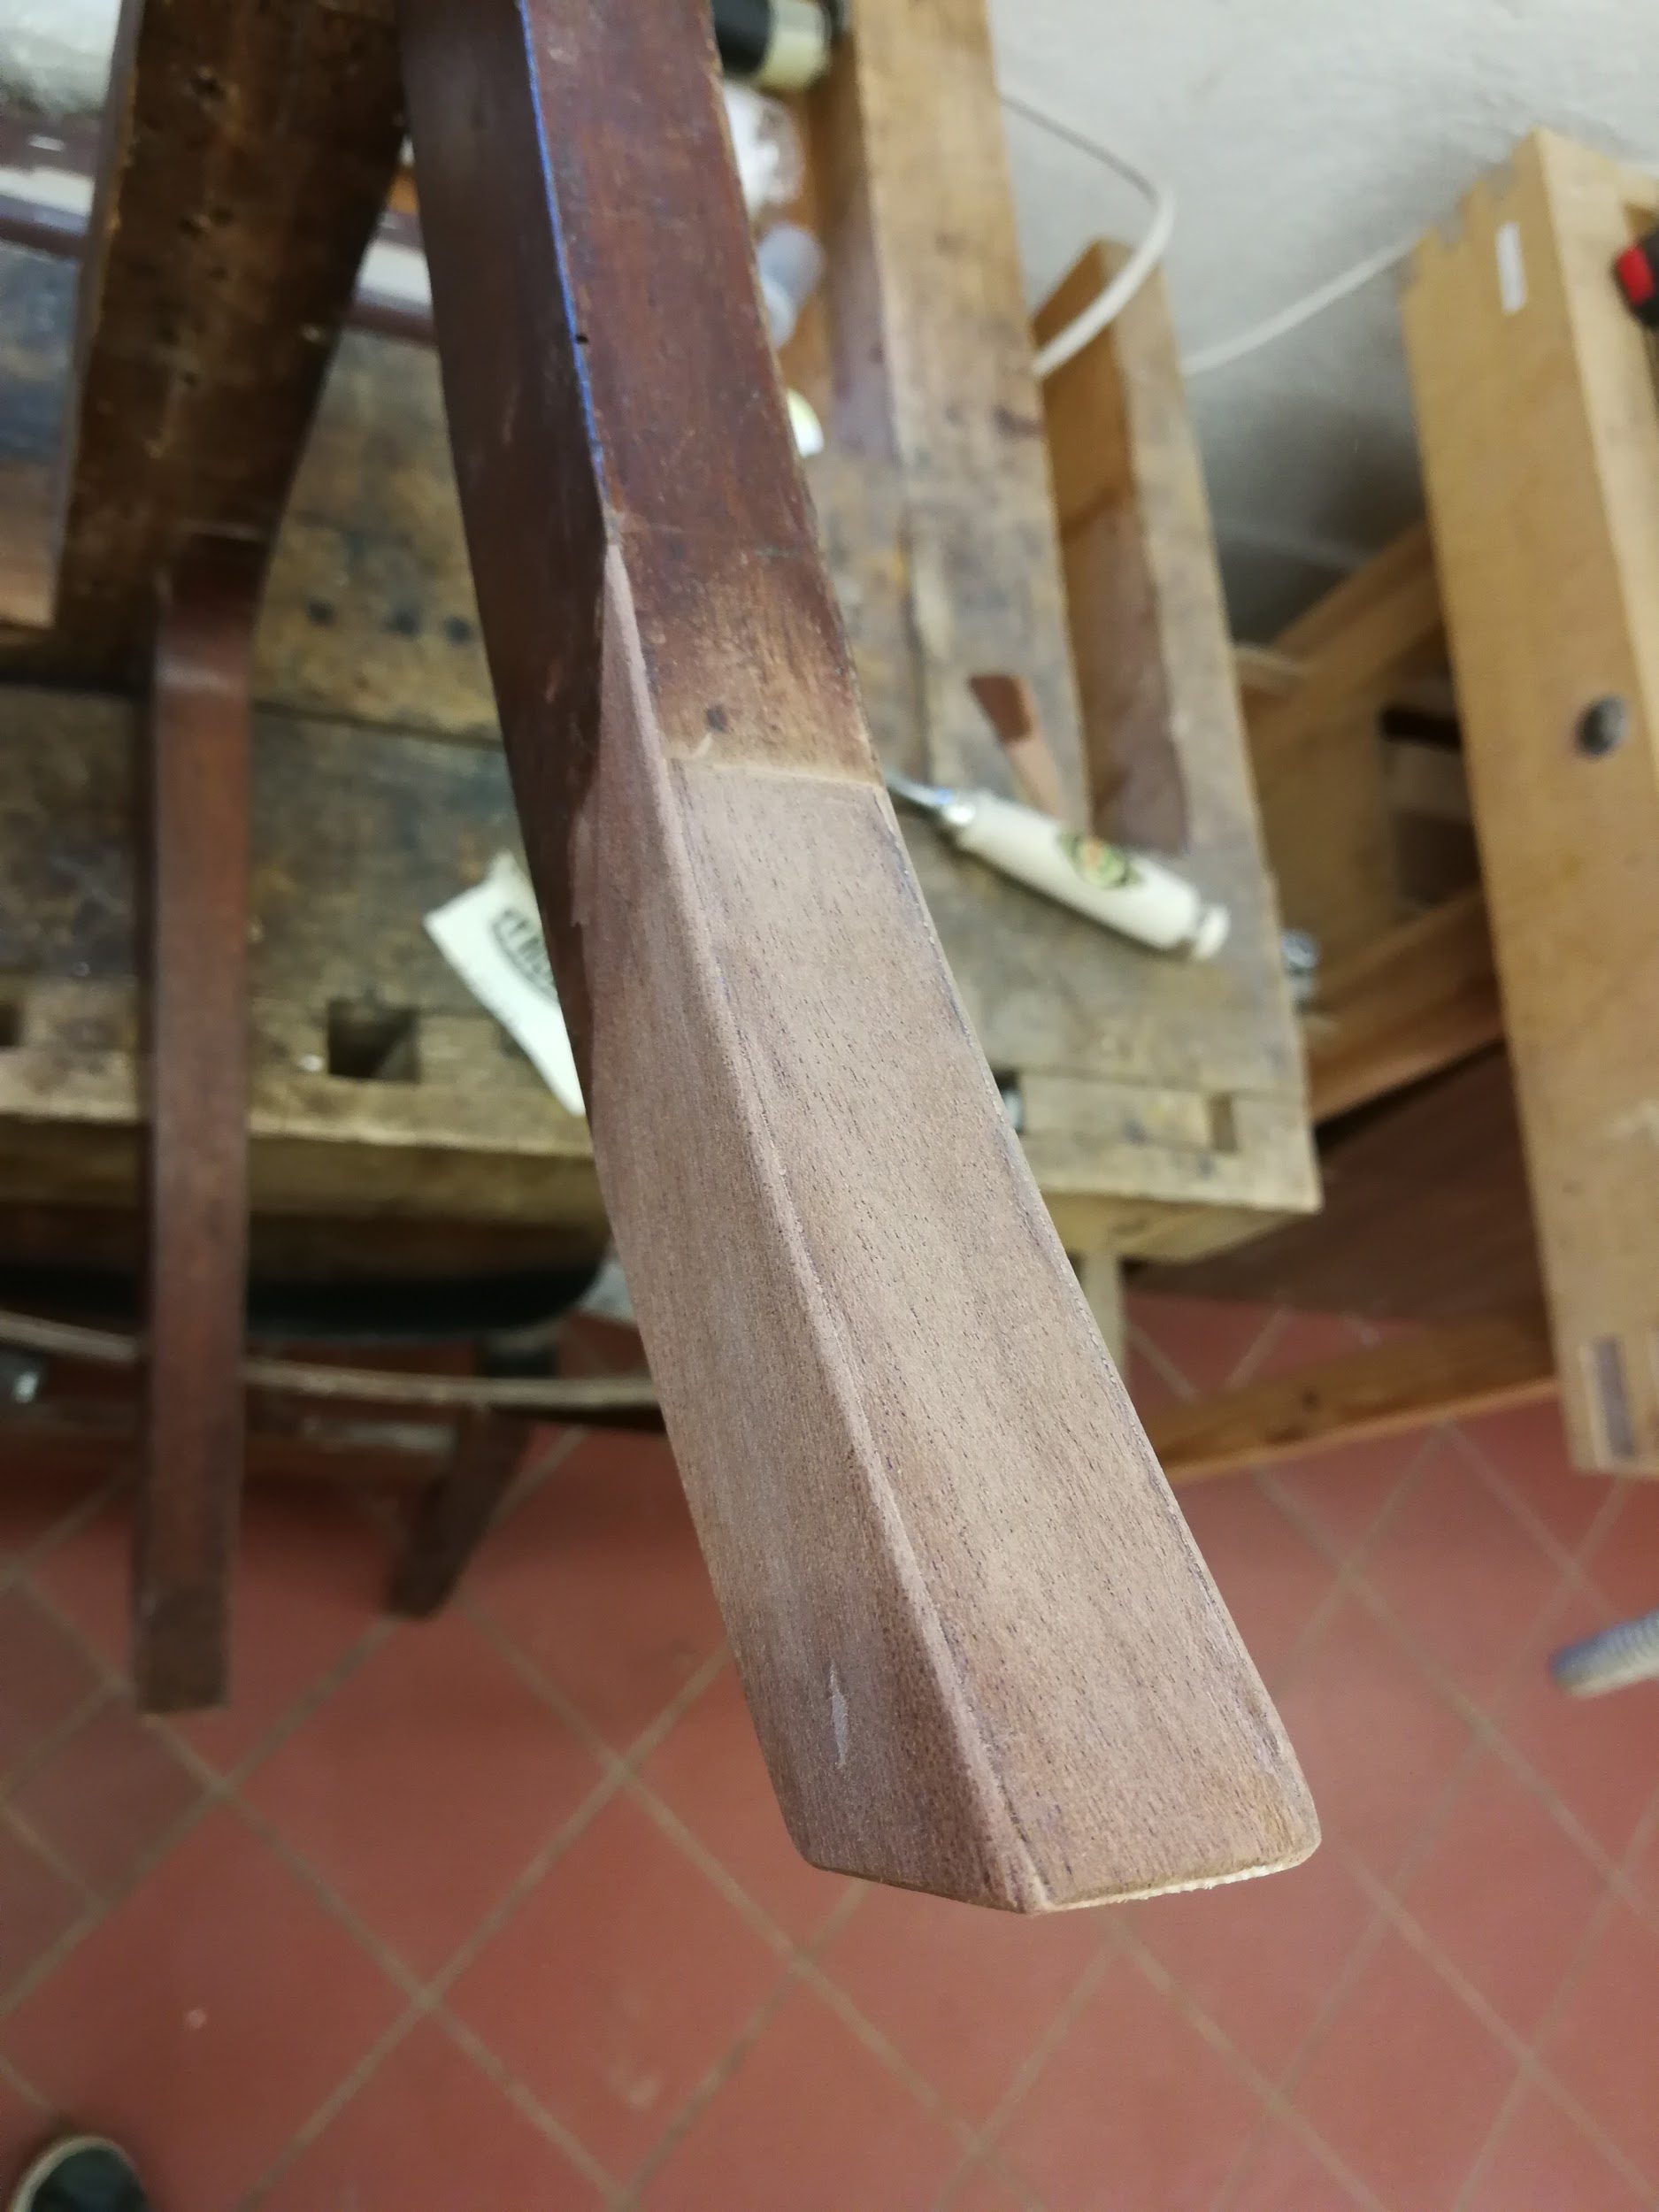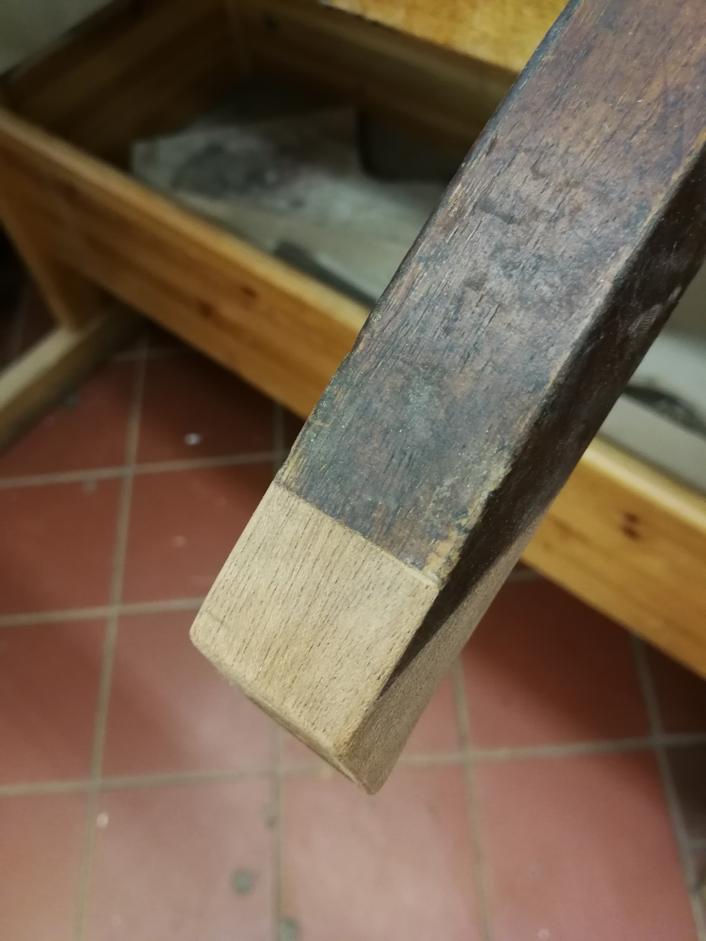

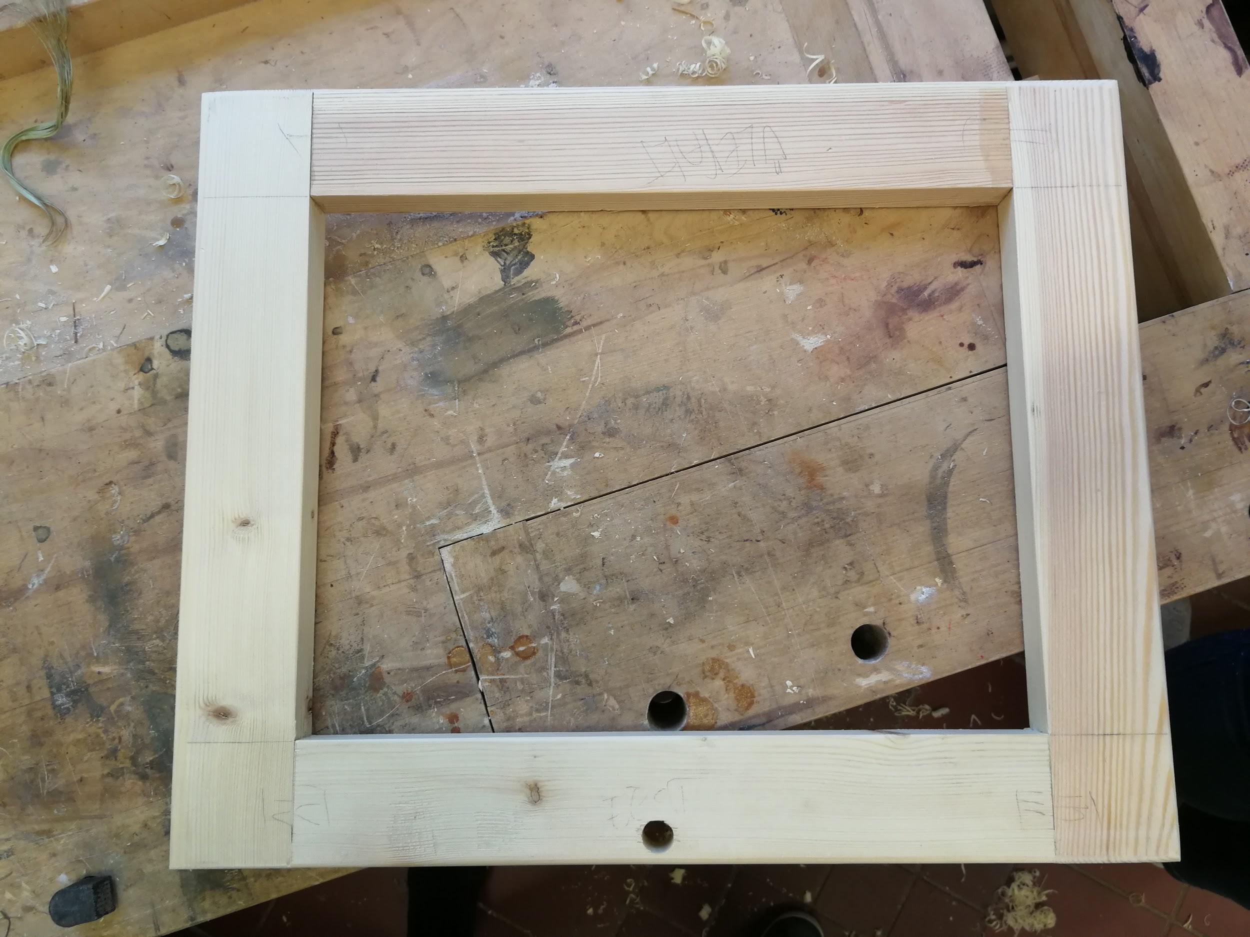
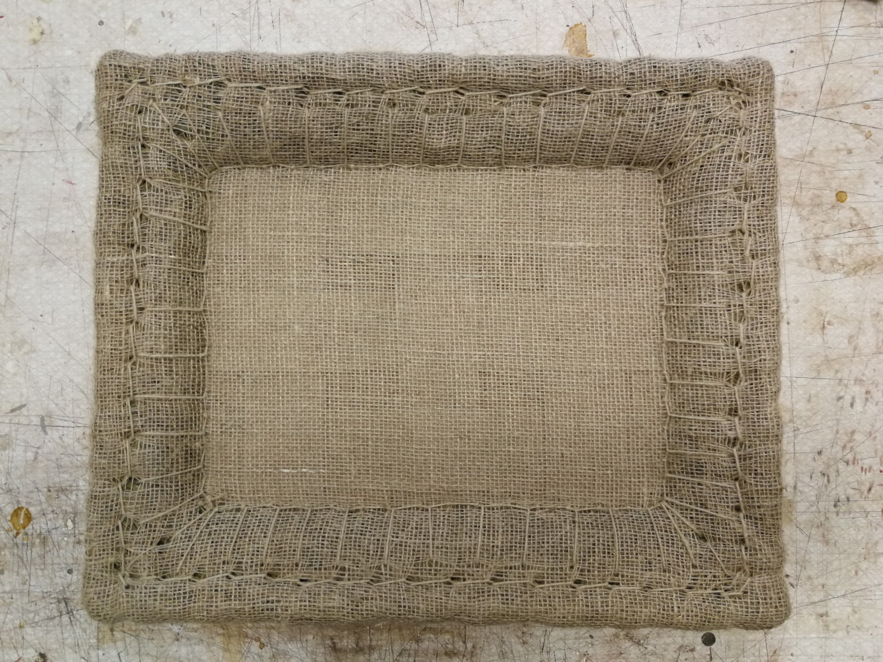
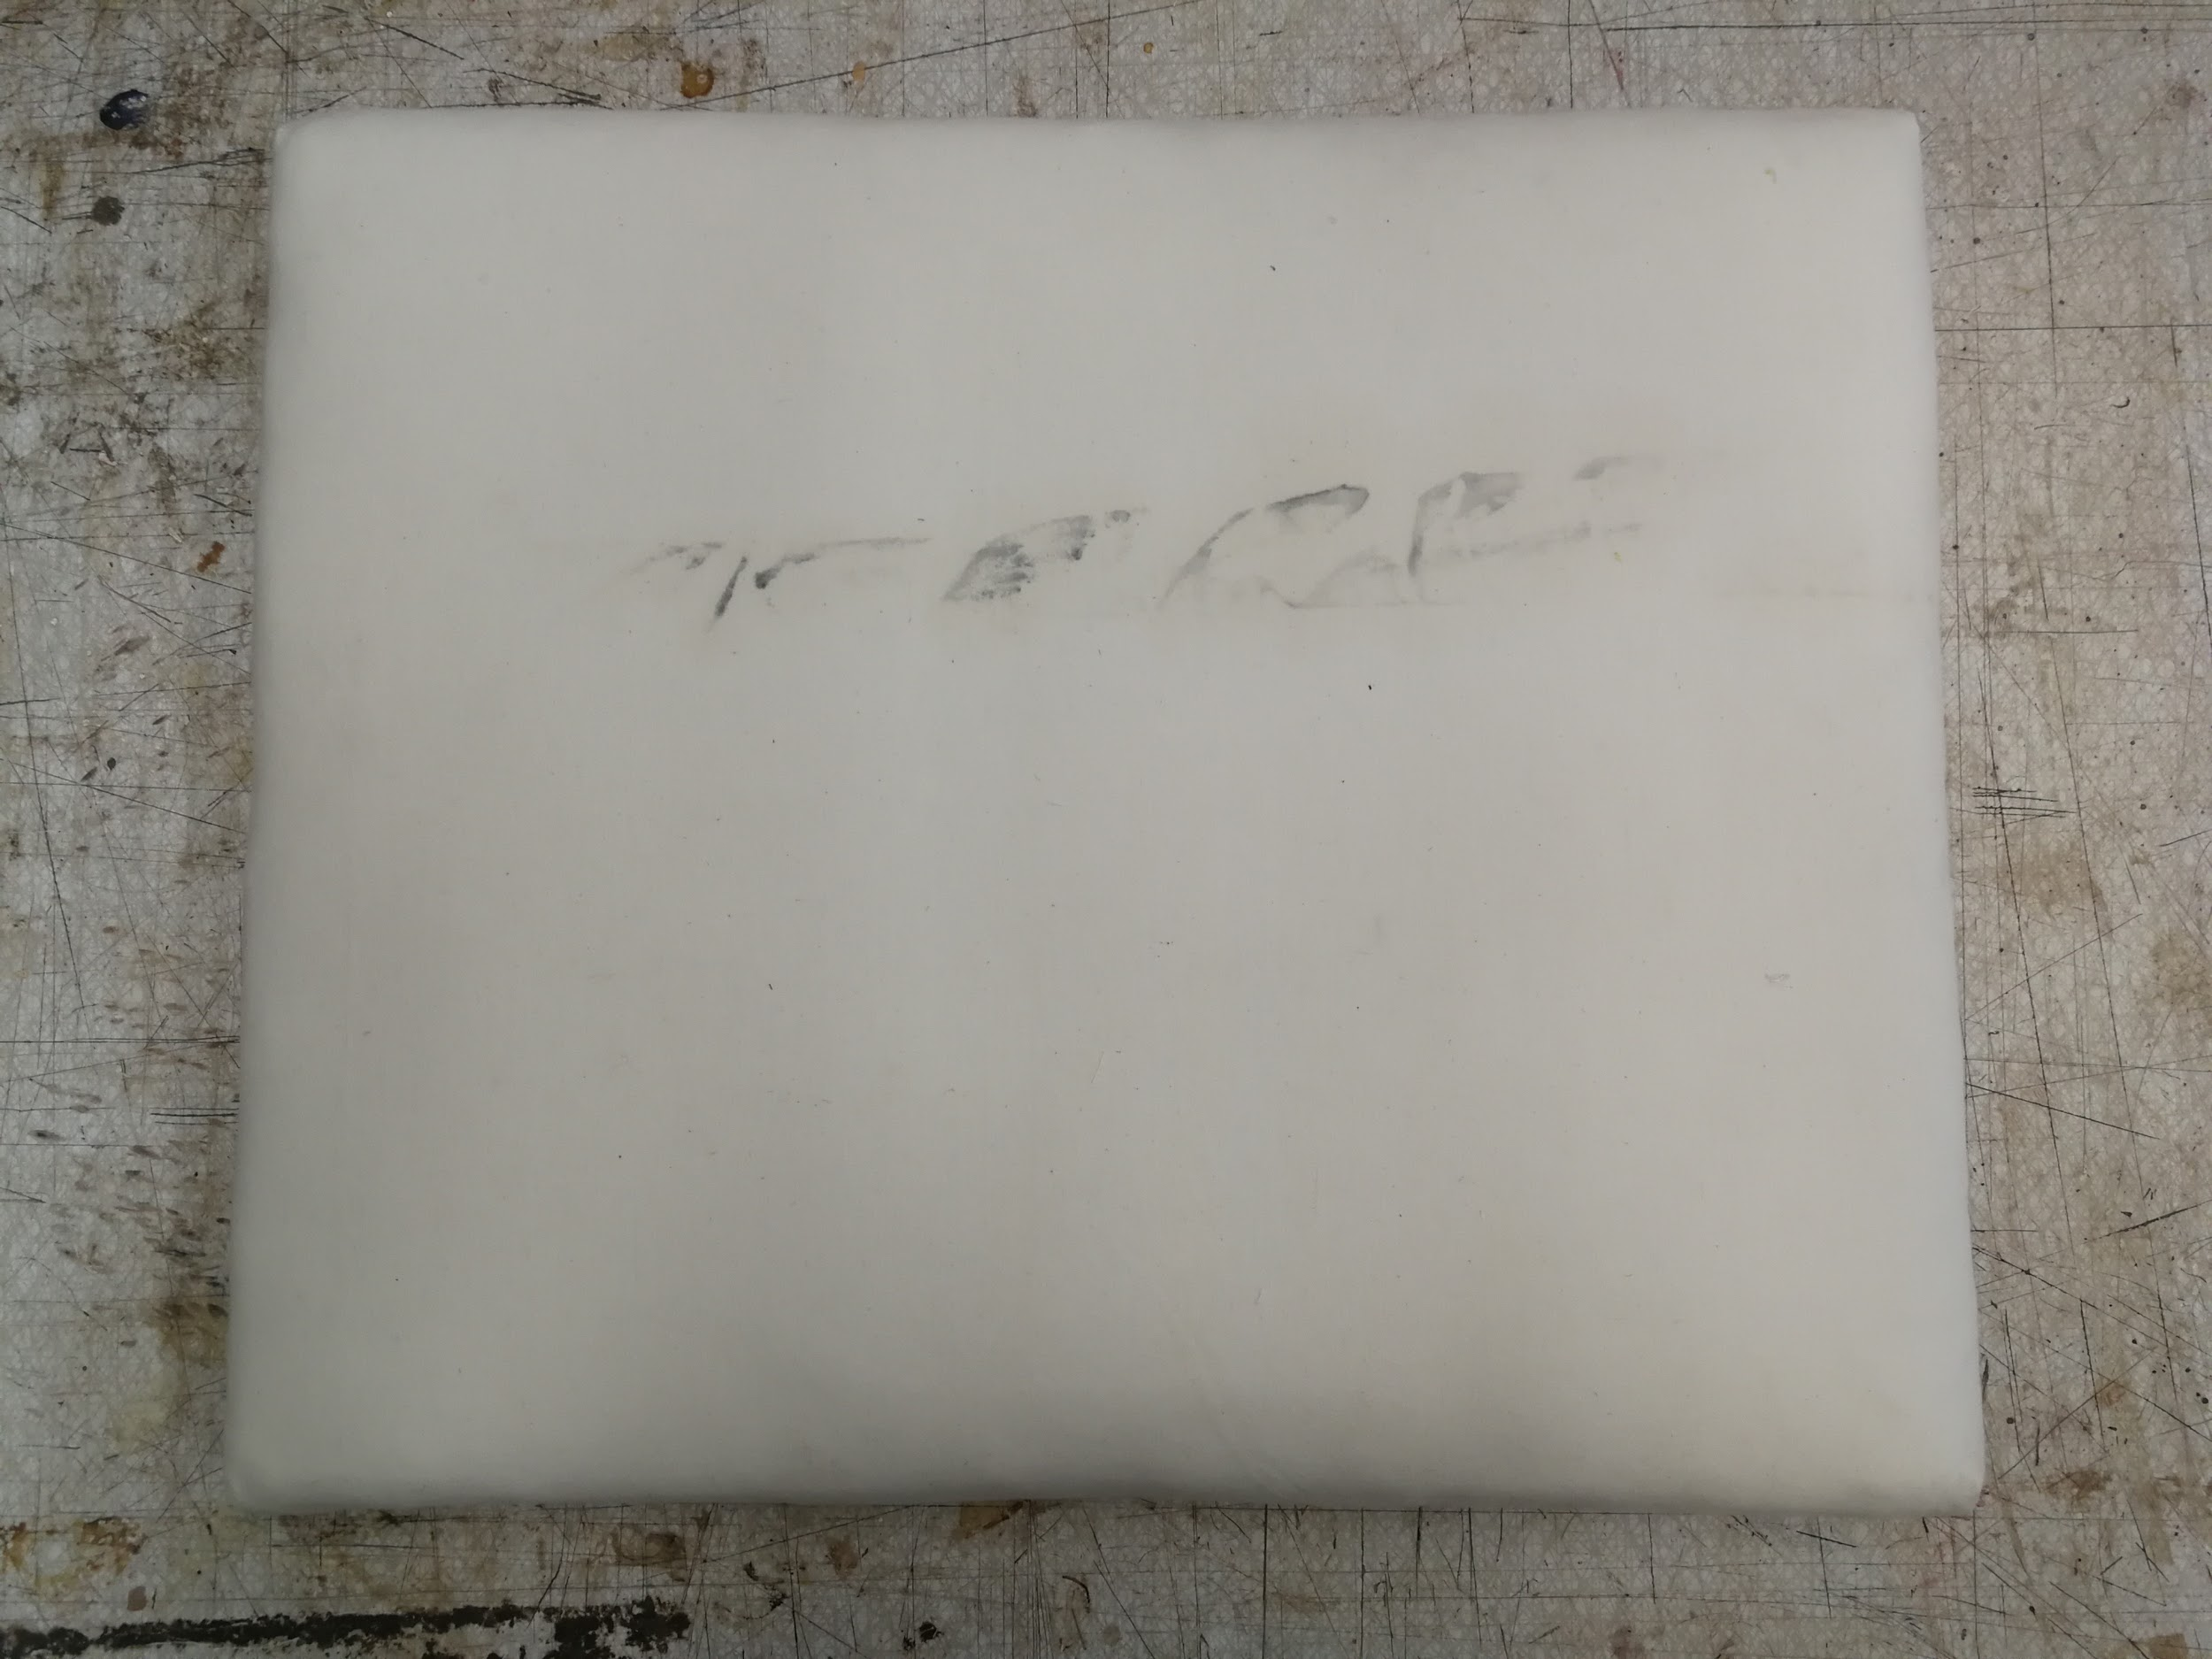

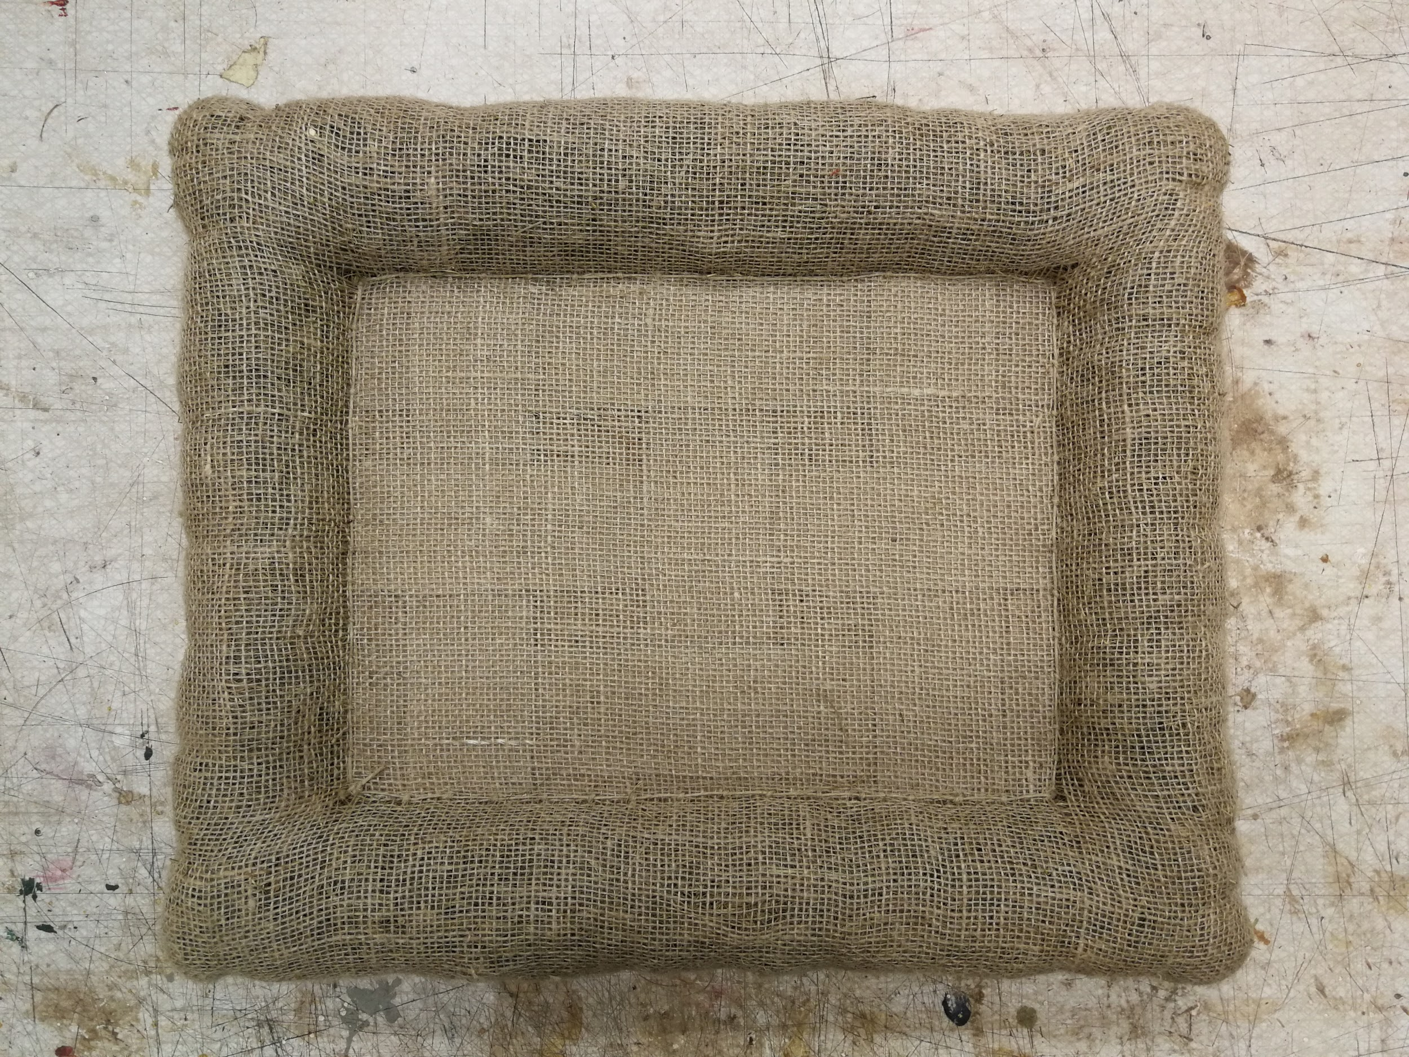
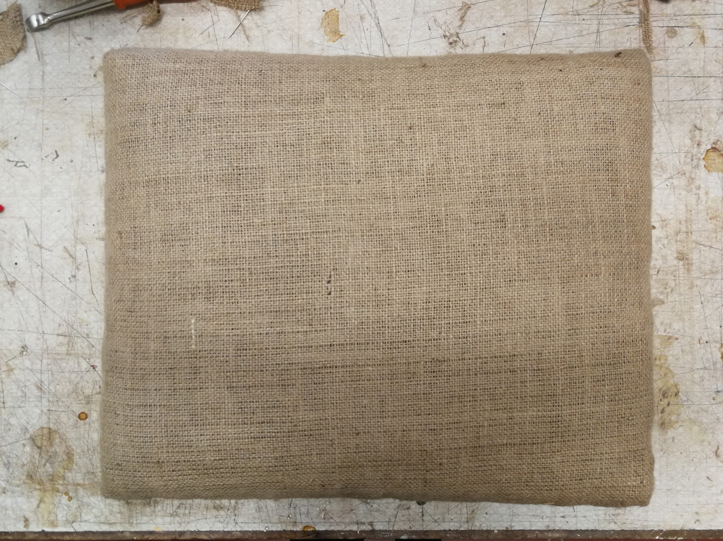
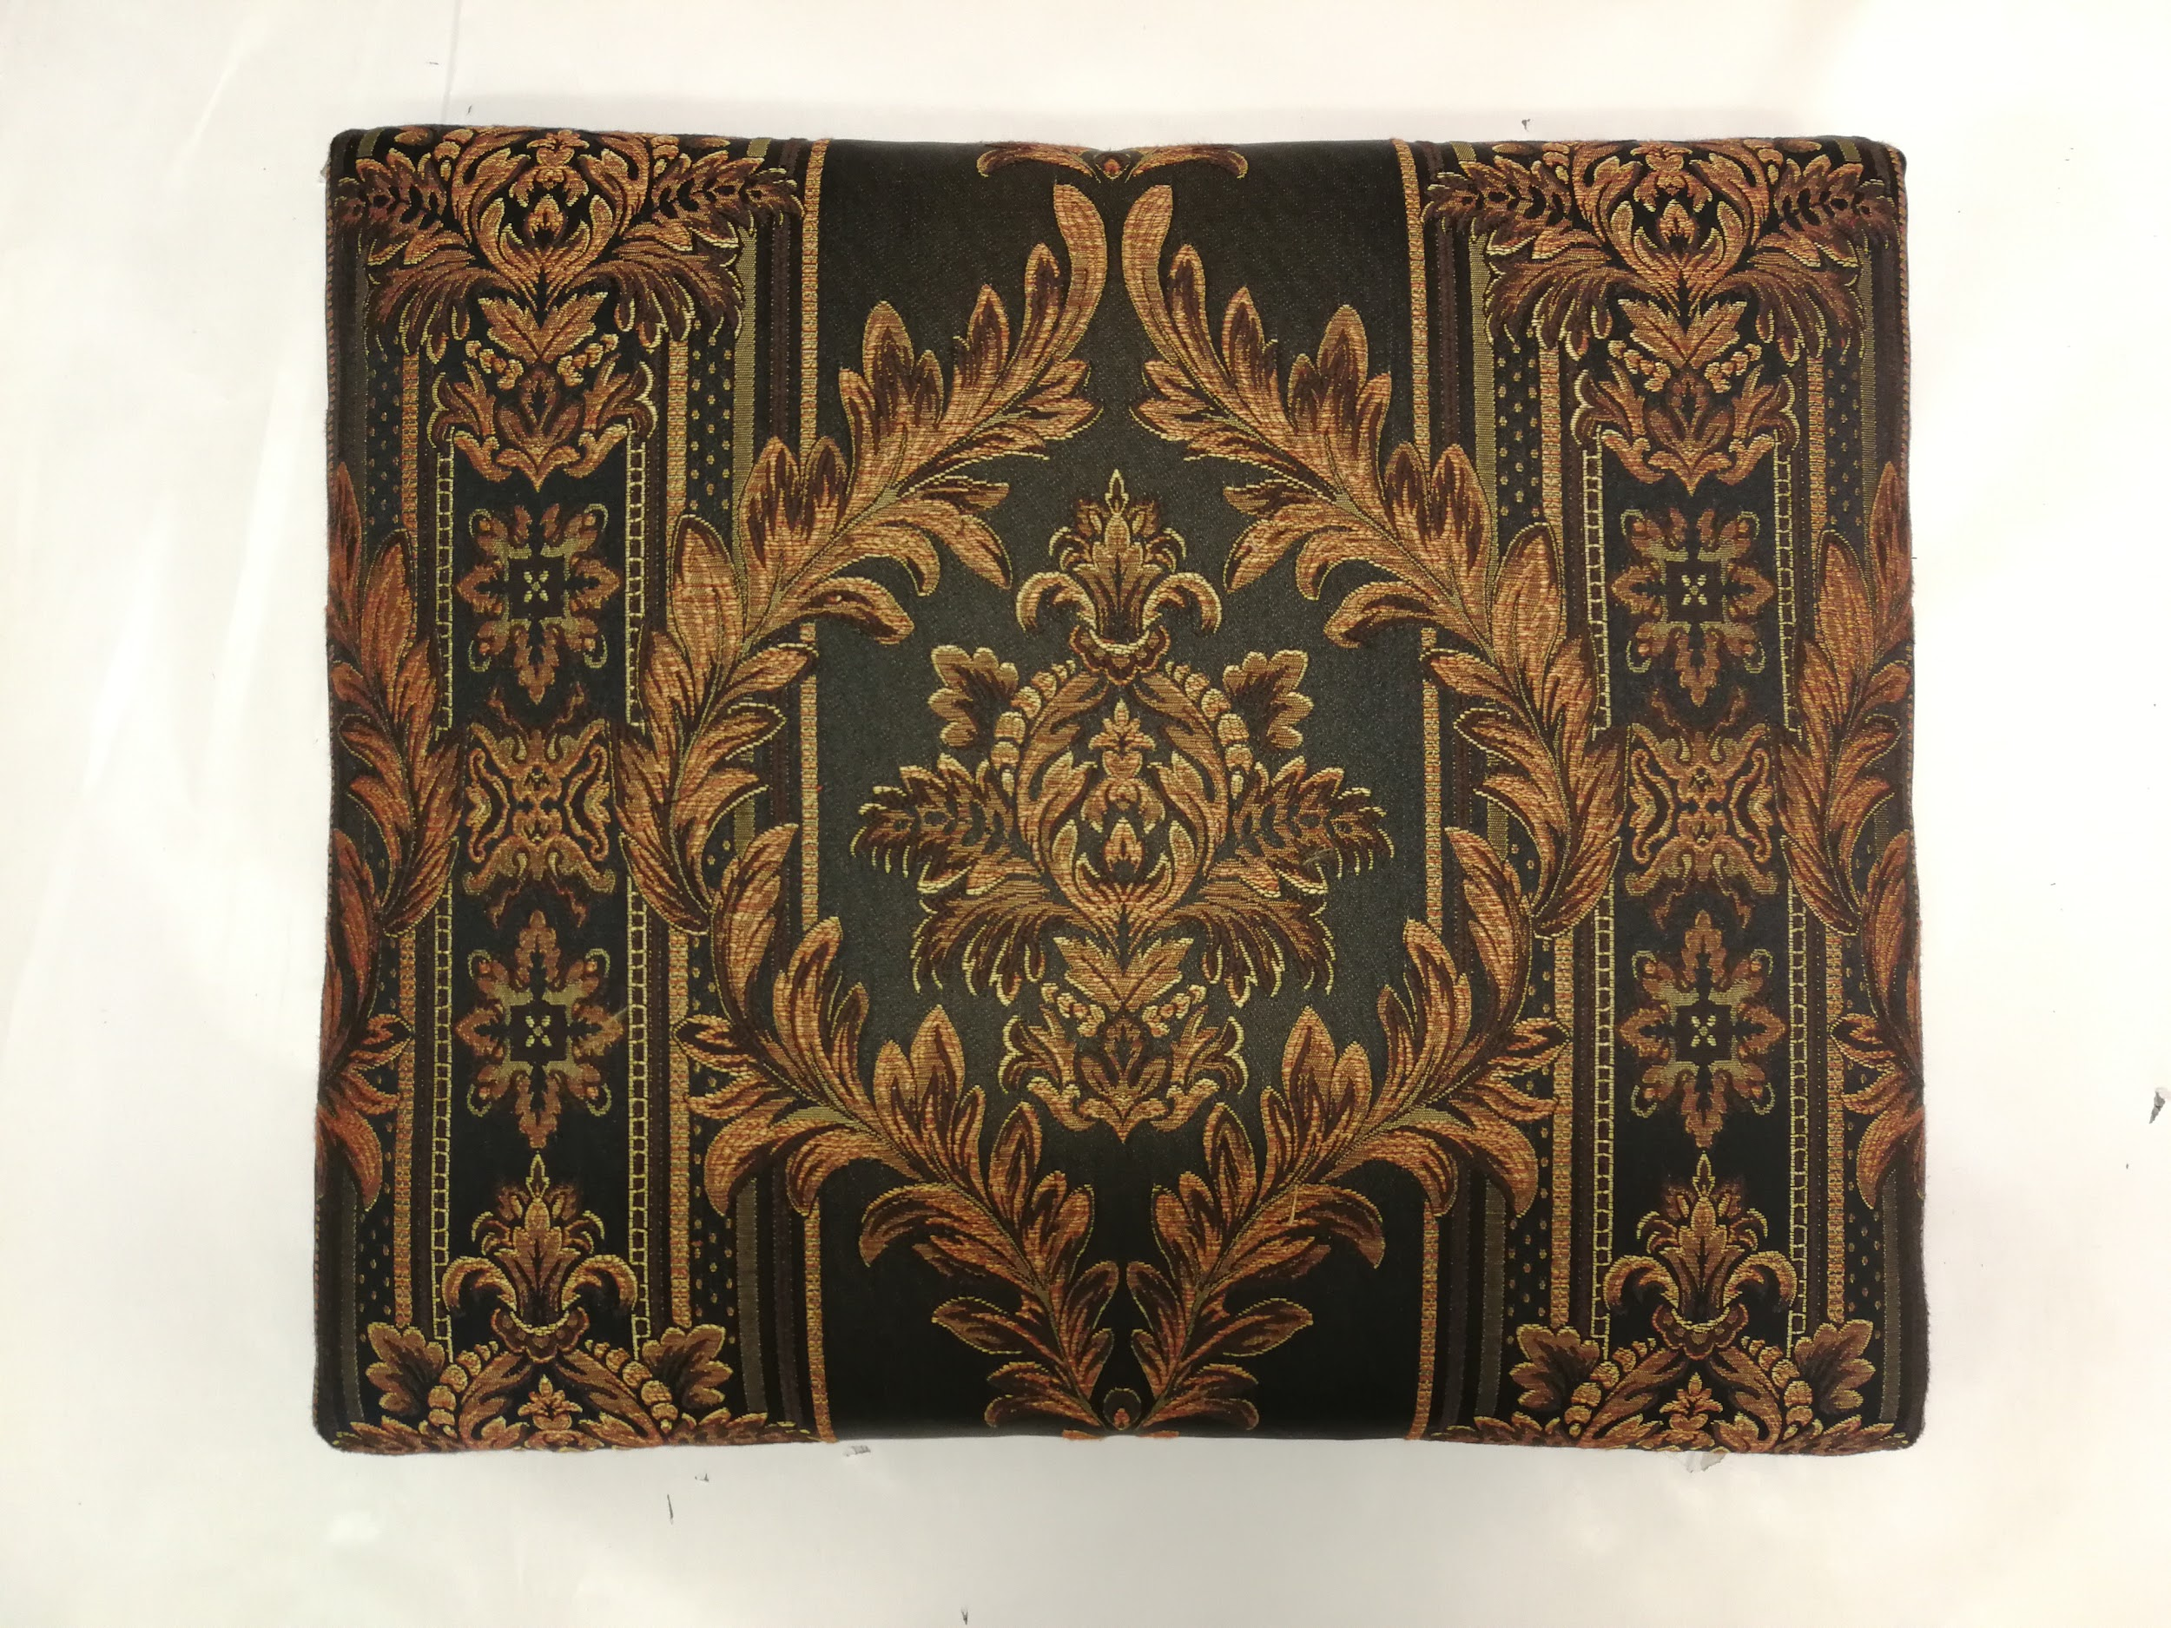

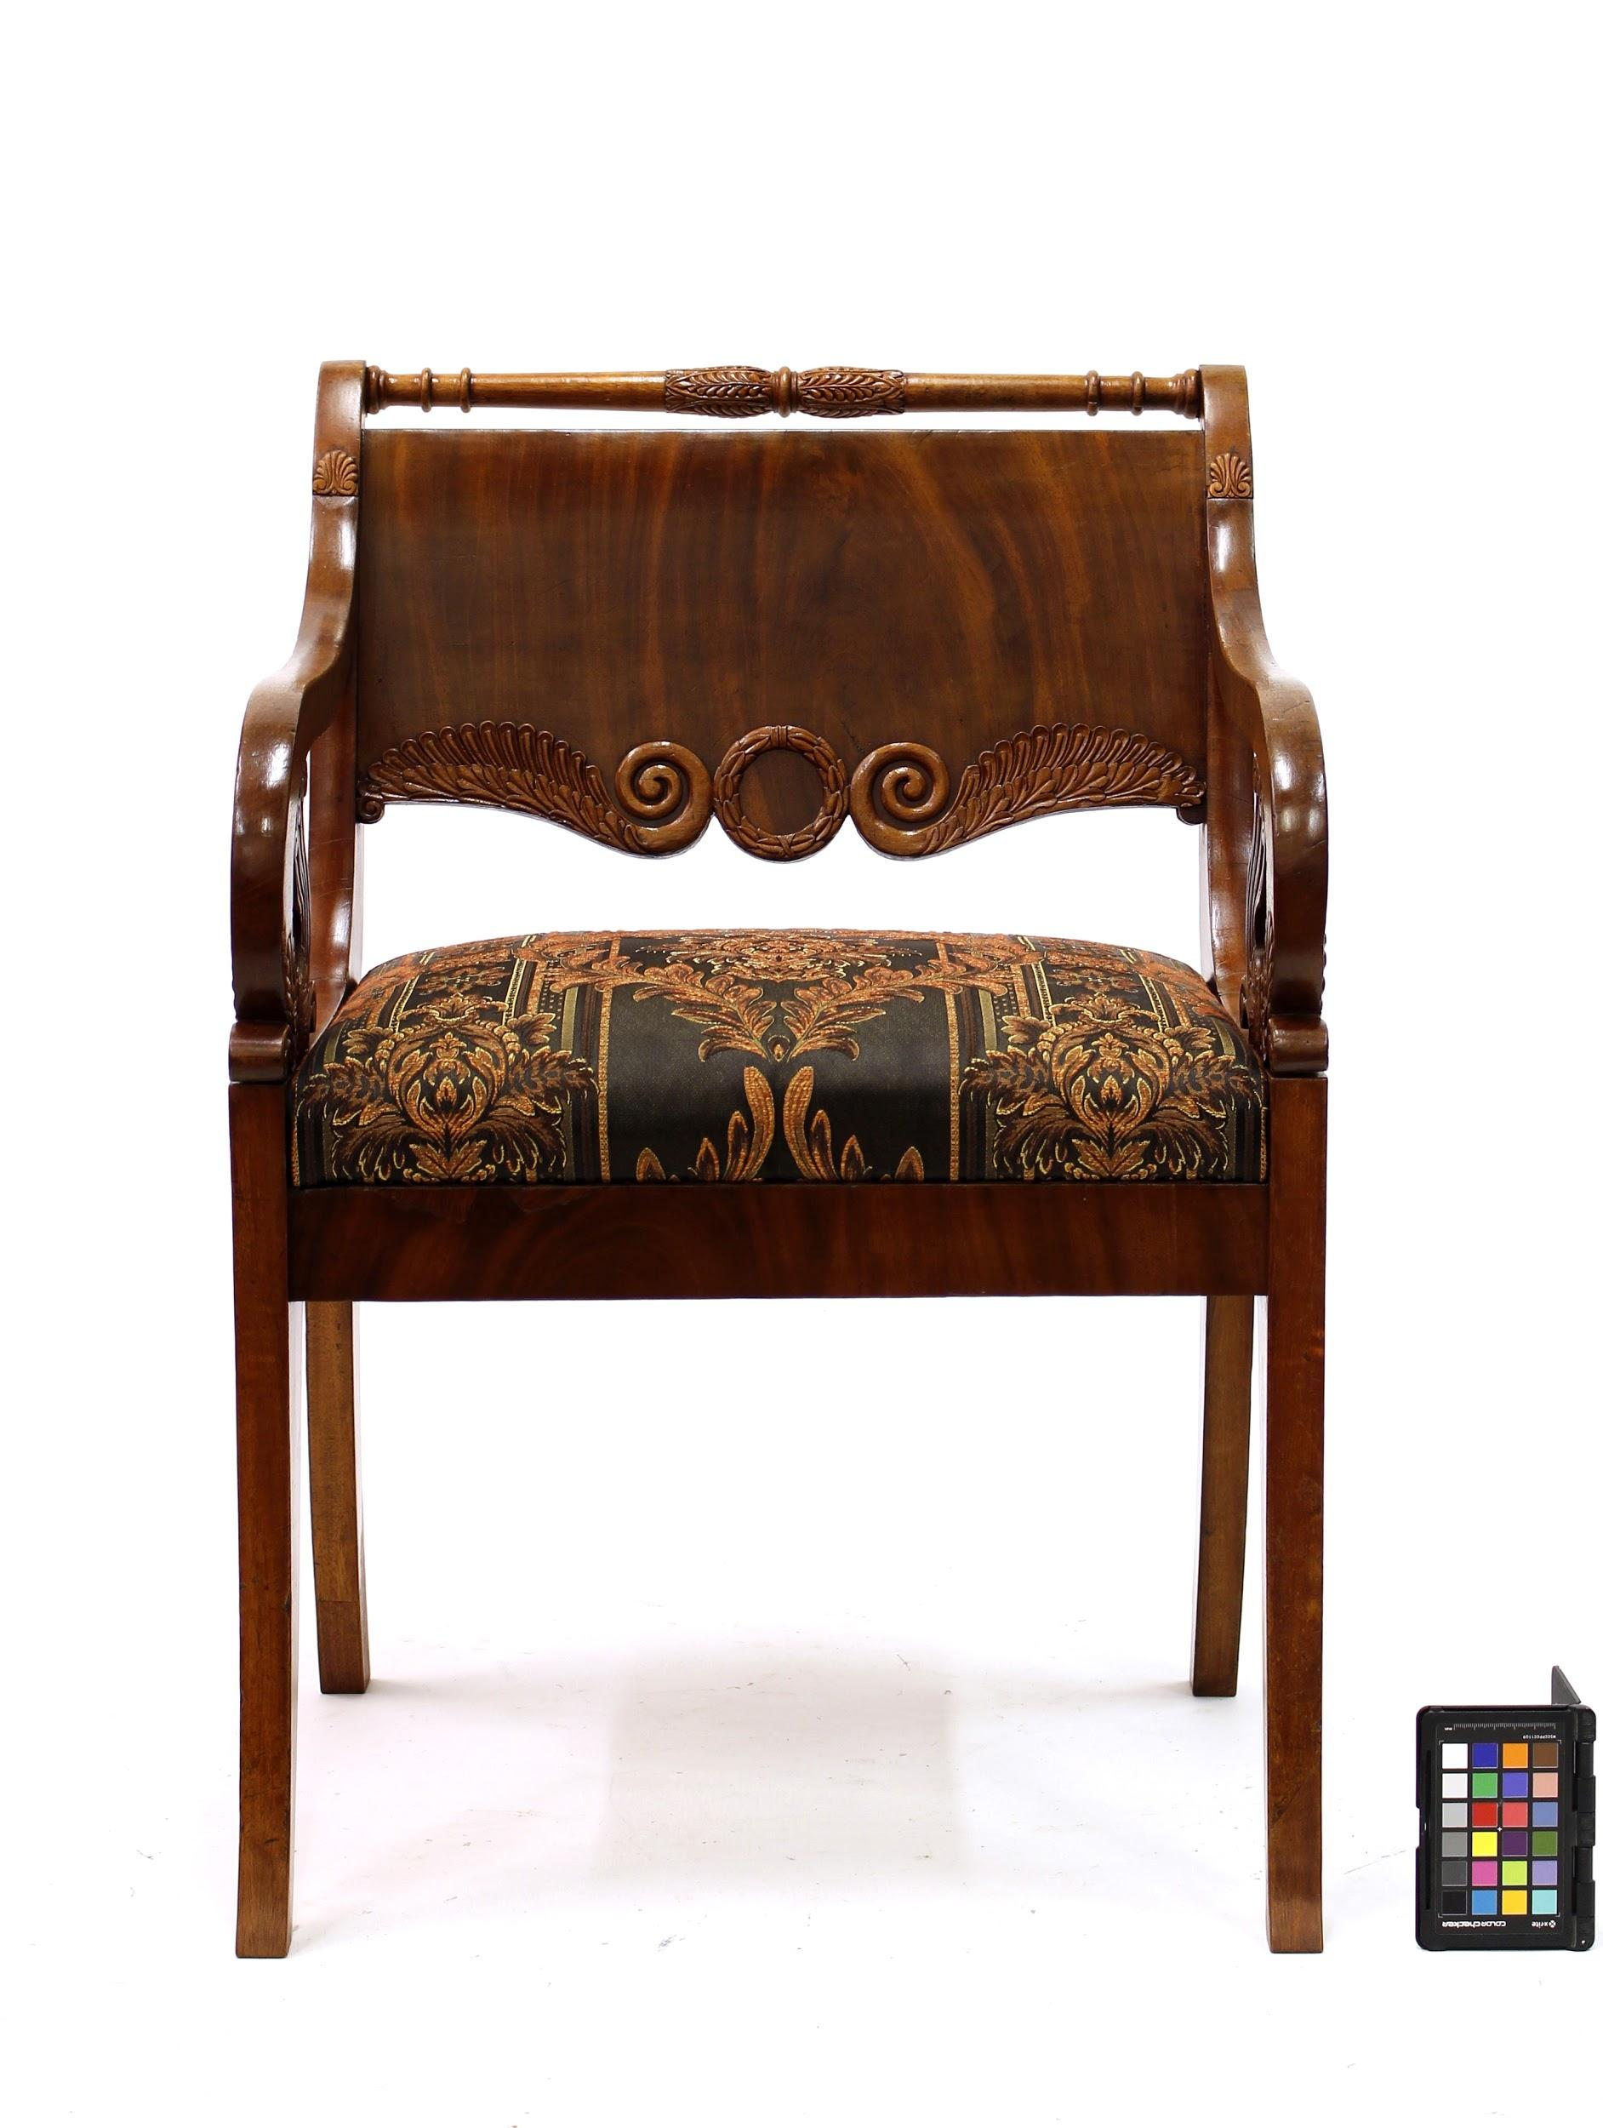
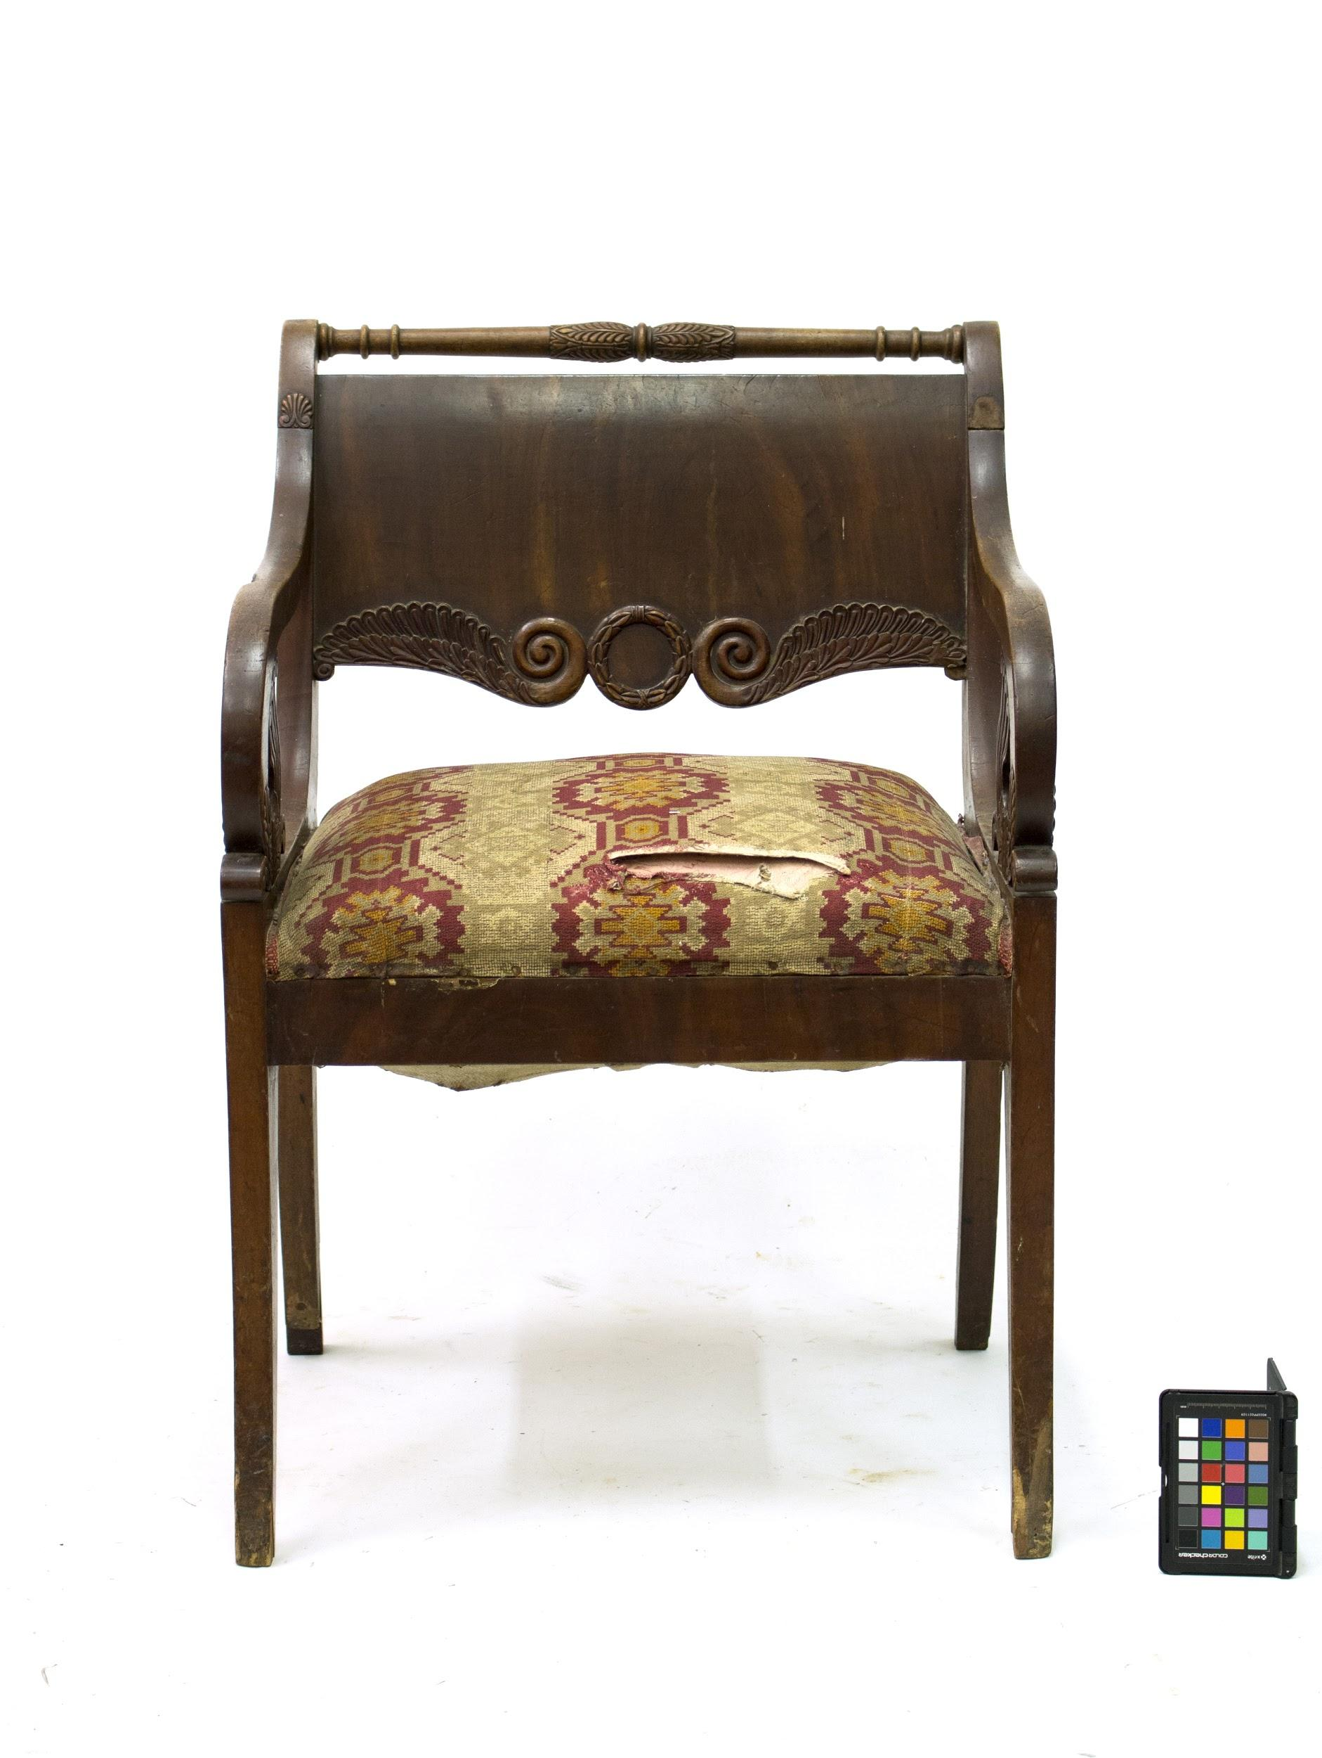

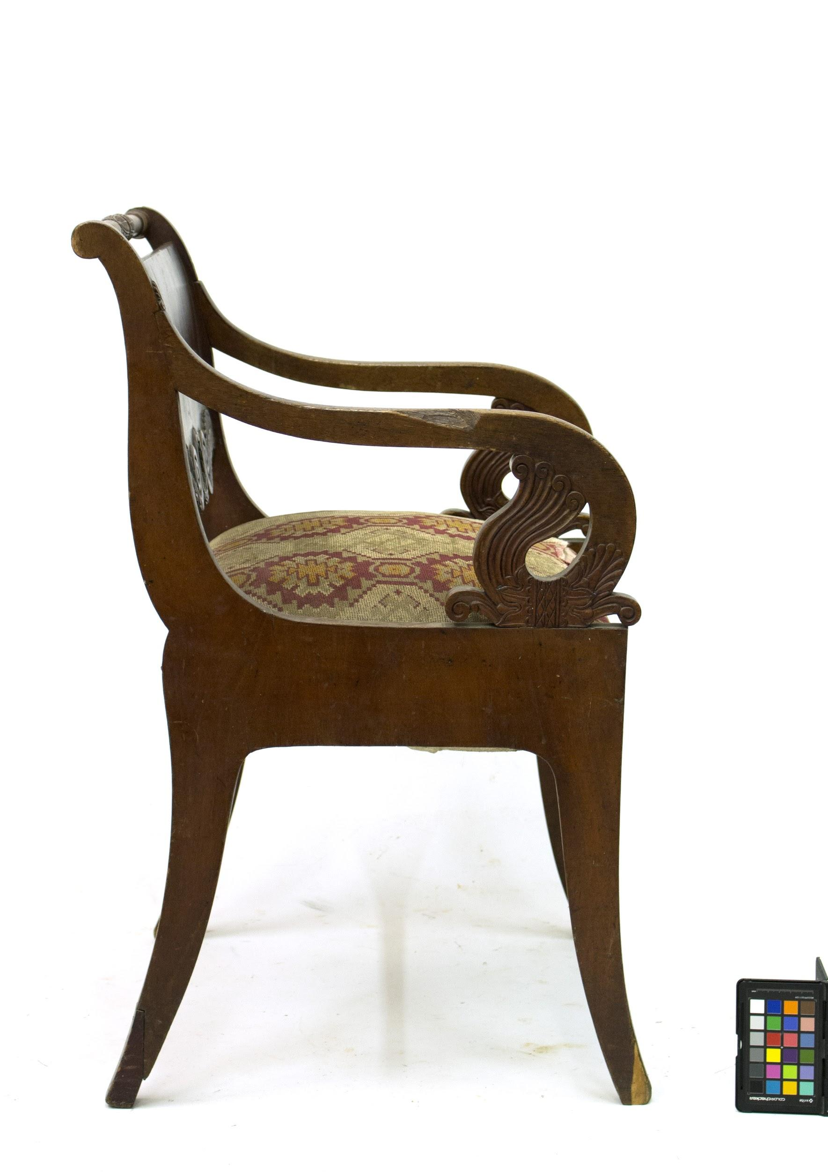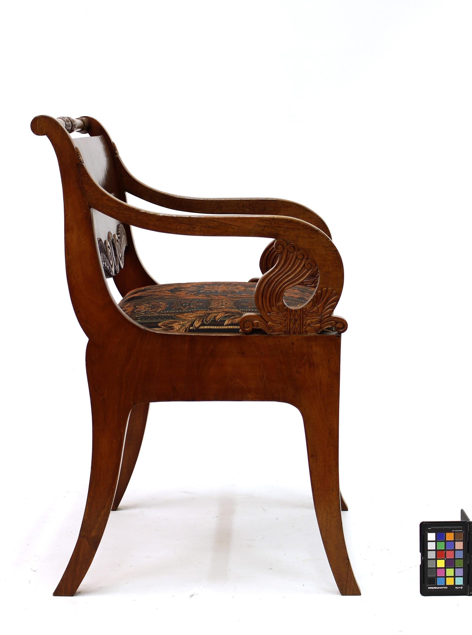

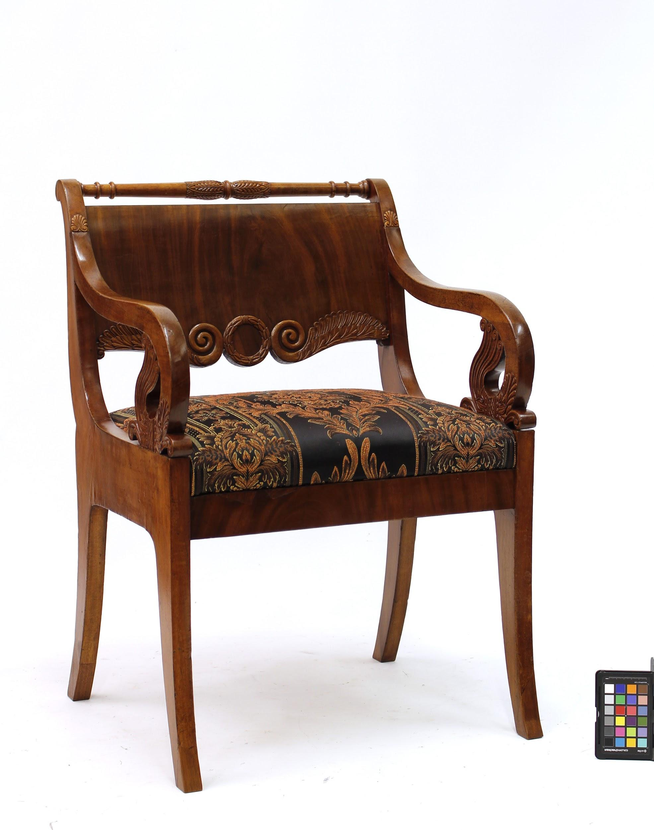

- Teostatud tööde tulemus

Teostatud on vajalikud restaureerimistööd ning tool on siseruumides kasutamiseks valmis. Tehti vajalikud konstruktsiooni parandused ning kogu polstriosa rekonstrueeriti.

- Säilitus- ja hooldusjuhend

Tooli tuleks kasutada sihtotstarbeliselt. Istme ja konstruktsioonisõlmi liigselt mitte koormata. Tooli tuleks liigutada tõstes mitte lohistades. Hooldamisel ei tohi kasutada vett, vaid kuiva puuvillast lappi ja tolmuimejat. Tooli säilitada puhtas ja tolmuvabas ruumis, mille temperatuur ja õhuniiskus on stabiilne. Tuleb hoiduda niiskustingimuste järsust muutusest, kuna puit vajab kohanemiseks aega.

Kuupäev 25.05.2018

Allkiri Eva Sandra Uustal

